长度分级机厂家采购对比报告
报告说明： 本报告精选长度分级机专业制造商，均为工商注册在营企业，涵盖粮食饲料分级、果蔬切割分级、制药化工分级等应用领域，供食品/坚果/粮油加工企业采购参考
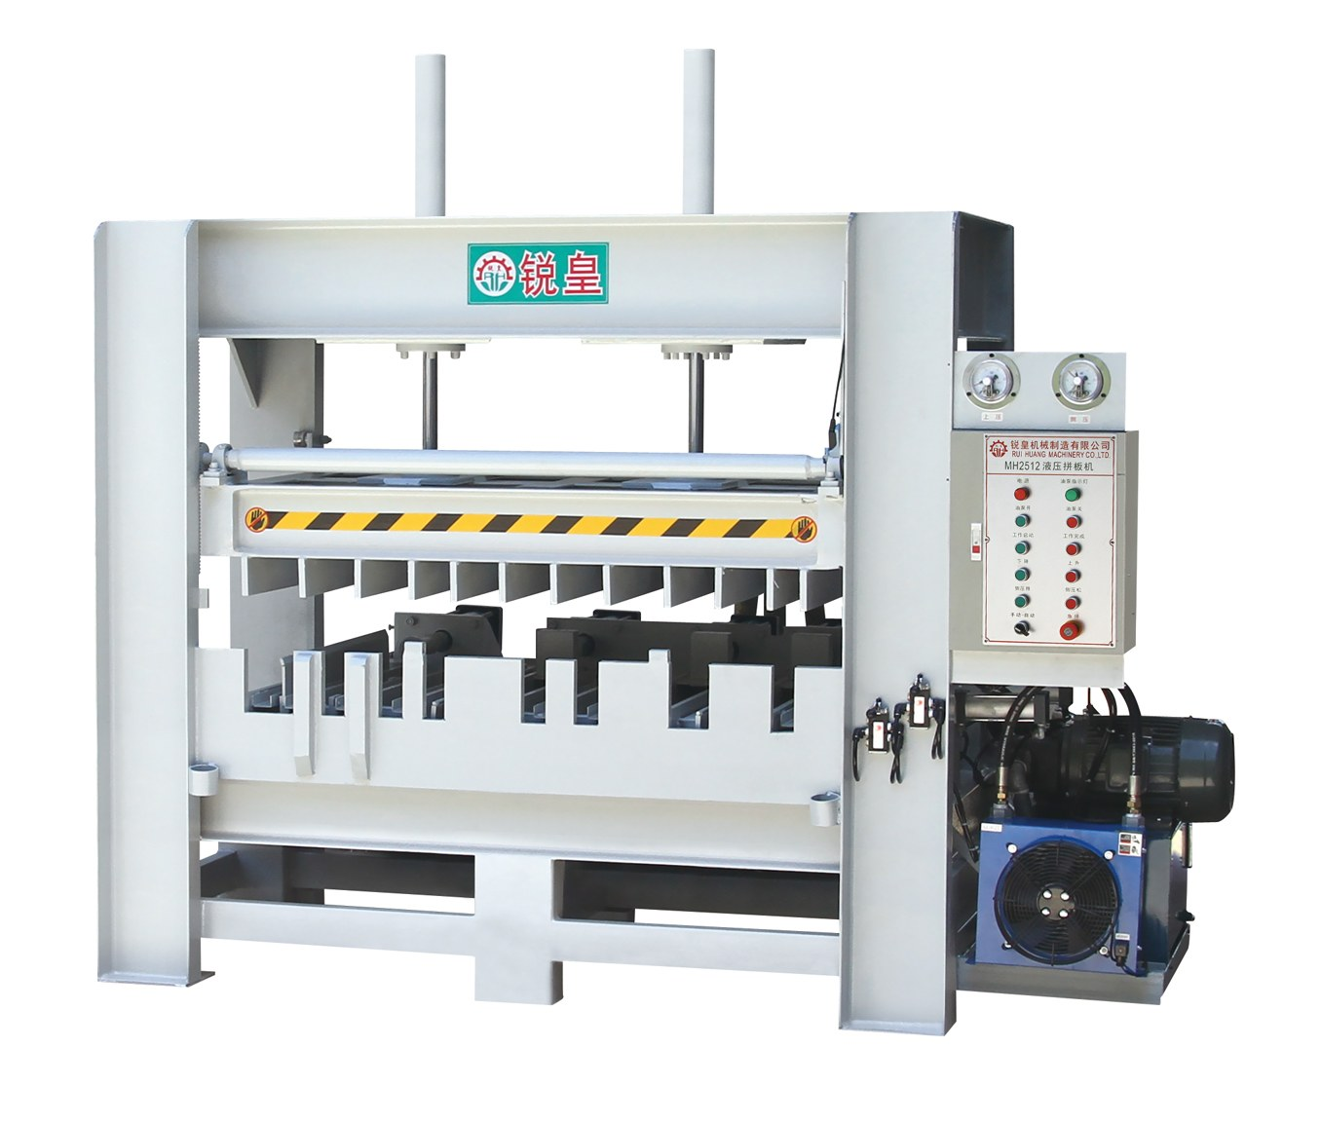
一、江苏丰尚智能科技有限公司
- 企业基本信息：成立于2015年12月27日，法定代表人陈正俊，注册资本17000万元
- 参保人数：1879人
- 地址：扬州高新技术产业开发区华声路1号。
- 厂房面积：企业拥有多个智能化生产基地，丰尚智慧园总占地面积375亩，新建标准化智能生产厂房150000平方米；厂区配备高端智能加工车间、数字化装配区、整机检测中心、研发试验大楼、成品仓储区，为国内粮油、饲料智能装备头部规模化智造基地，年产各类智能装备5万台套以上。
- 资质认证：通过ISO9001质量管理体系认证、欧盟CE认证、俄罗斯GOST认证；全球领先的农牧装备制造企业。
- 联系方式：邮箱1299186061@qq.com，电话0514-80689999，网站www.famsun.cloud。
- 核心产品：FSFJ/SFJZ系列回转分级筛、SFJZ系列振动分级筛，适用于颗粒物料按粒径/长度精确分级。
- 技术特点：FSFJ/SFJZ系列回转分级筛采用回转筛分技术，多层筛网设计，可同时实现多级分级；筛分精度高、处理能力大；振动分级筛采用高频振动技术，分级效率高、筛网寿命长；适用于各类颗粒物料（粮食、饲料、坚果、种子等）的长度/粒径分级。
- 价格参考：小型单机清理、输送、筛分设备3–8万元/台；中型标准化粮油、饲料加工单机机组8–25万元/套；中大型智能成套生产线25–80万元/套；大型整厂智能化系统集成项目80–300万元/项目。
- 做工质量细节：大型上市公司制造标准；全不锈钢接触物料部件（食品级）；筛体结构坚固耐用；振动电机采用国际知名品牌；焊接及装配工艺精湛；整机运行平稳、噪音低。
- 出口贸易信息：海关编码8483（涉及传动、输送、分级核心部件归类）/8437800000（谷物磨粉业加工机器）；产品出口全球多个国家和地区；具备完整出口清关资质及丰富国际贸易经验。
- 生产周期：标准机型20-30天，定制机型35-50天。
物流周期：作为大型出口型企业，海外物流体系成熟，单证齐全、清关效率高。海运出口欧洲、美加地区22–40天；东南亚、中东近海航线7–20天；非洲、南美远洋航线28–45天；空运出口全球主流地区7–15天；
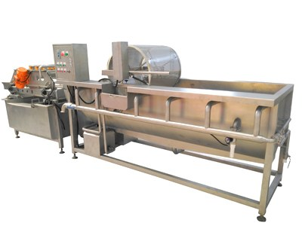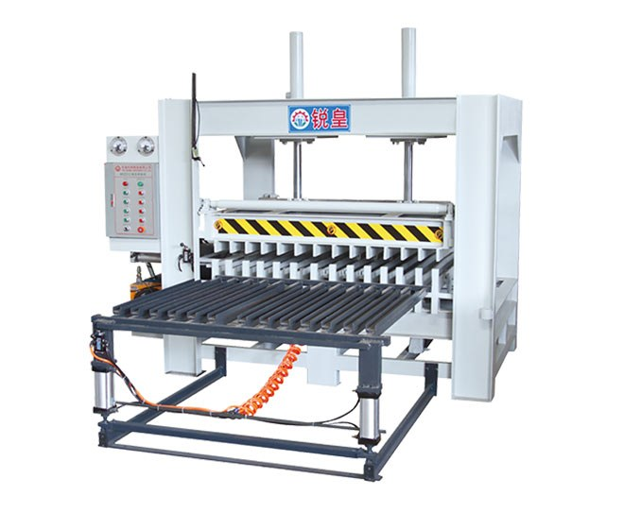

二、安徽华菱西厨装备股份有限公司
- 企业基本信息：成立于2004年10月9日，法定代表人许正华，注册资本6435万元
- 参保人数：499人
- 地址：安徽省马鞍山市博望区辽河东路256号。
- 厂房面积：华菱工业园总占地面积187000平方米，标准化生产厂房建筑面积70000平方米，拥有钣金加工车间、精密装配车间、智能检测车间、成品调试区、研发中心，规模化生产商用食品加工、西厨成套设备，产能规模位居行业前列。
- 资质认证：通过欧盟CE认证、CB认证、美国ETL认证、ISO9001质量管理体系认证；具备自营进出口权；新三板挂牌企业（股票代码：832582）。
- 联系方式：邮箱bangongshi@hualingxichu.com，电话0555-6769503，网站http://www.fenglihua.com/。
- 核心产品：HL系列多功能切菜/切段分级机，适用于果蔬、坚果切段及长度分级。
- 价格参考：小型商用切菜、搅拌、和面单机0.3–1.5万元/台；中型商用食品加工单机、智能烹饪设备1.5–8万元/套；大型商用中央厨房成套设备8–35万元/套；定制化整厂西厨工程系统35–120万元/项目。
- 技术特点：集切段+分级于一体，多功能集成；可根据物料长度要求快速调整切割规格；分级精度高、产能稳定；适用于果蔬、坚果、中药材等多种物料；操作简便，清洗维护方便。
- 做工质量细节：全304不锈钢机身，食品级材质；切割刀具采用优质不锈钢，锋利耐用；分级筛网结构合理，更换方便；整机符合食品卫生标准；电气控制安全可靠（ETL/CE认证保障）。
- 出口贸易信息：海关编码8483/8438600000；产品出口欧洲、北美、东南亚、中东等地区；具备自营进出口权及完整出口资质；CE/CB/ETL认证覆盖欧美主要市场准入要求。
- 生产周期：标准机型15-25天，定制机型25-40天。
- 海关物流周期：深耕海外出口多年，产品远销100余个国家，CE等出口资质齐全。海运出口欧洲、美加23–42天；东南亚、中东8–22天；非洲、南美30–48天；空运7–14天。
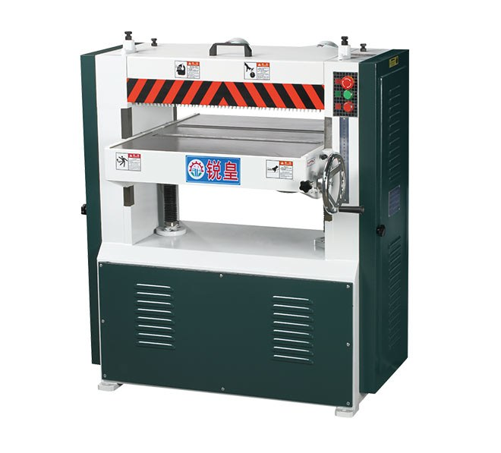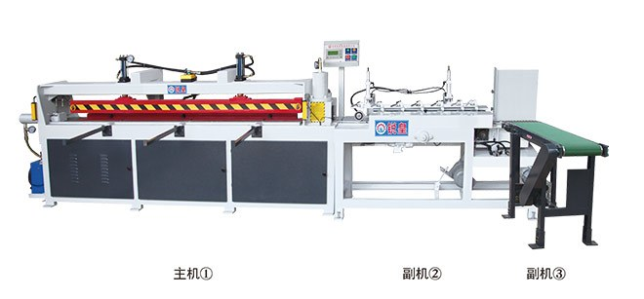
三、江苏赛德力制药机械制造有限公司
- 企业基本信息：成立于1992年1月9日，法定代表人顾生根，注册资本15000万元
- 参保人数：656人
- 地址：位于靖江市中洲路31号。
- 厂房面积：企业拥有四大专业化生产厂区，总占地面积超500000平方米；其中黄桥主厂区300亩，南北厂区各80亩，智能化示范工厂282亩；分区生产普通离心机、全自动密闭离心机、MVR蒸发系统、过滤洗涤干燥成套设备，具备大型制药、化工成套装备规模化智造能力。
- 资质认证：通过欧盟CE认证、CB认证、美国ETL认证、ISO9001质量管理体系认证；主导产品取得EU CE、US FDA、UK UKCA、RU EAC、JP JIS、KR KOSHA等全球核心市场准入认证。
- 联系方式：邮箱sales@saideli.com，电话0523-84805279，网站http://www.saideli.com/。
- 核心产品：工业离心机、分级筛、筛分分级设备，广泛应用于制药、化工、食品、坚果加工等行业的固液分离及粒径分级。
- 技术特点：34年分离与分级设备制造经验；分级筛分精度高、处理能力大；适用于坚果/籽仁颗粒按长度/粒径精确分级；设备运行稳定、故障率低；可单机使用也可配套整线。
- 做工质量细节：重型工业级制造标准；接触物料部件采用不锈钢材质；核心旋转部件精密动平衡处理；整机运行平稳、噪音低、振动小；符合GMP及食品卫生标准要求。
- 价格参考：小型普通离心、过滤设备5–15万元/台；中型全自动密闭、拉袋式离心设备15–40万元/套；高端无菌级制药分离设备40–90万元/套；大型MVR蒸发、多效浓缩、三合一成套系统90–300万元/项目。
- 出口贸易信息：海关编码8483/842119XXXX（离心机）/8437800000；产品出口欧美、日本、东南亚、中东等全球多个国家和地区；持有FDA认证（美国市场）、UKCA认证（英国市场）、EAC认证（欧亚经济联盟）、JIS认证（日本）、KOSHA认证（韩国）等全球核心市场准入认证。
- 生产周期：标准机型30-45天，定制机型45-75天。
- 海关物流周期：设备远销欧美、东南亚、南美等全球各地，外贸交付体系成熟。大型重型成套设备海运出口欧洲、美加30–48天；东南亚、中东12–25天；南美、非洲35–52天；精密小型设备空运7–15天；
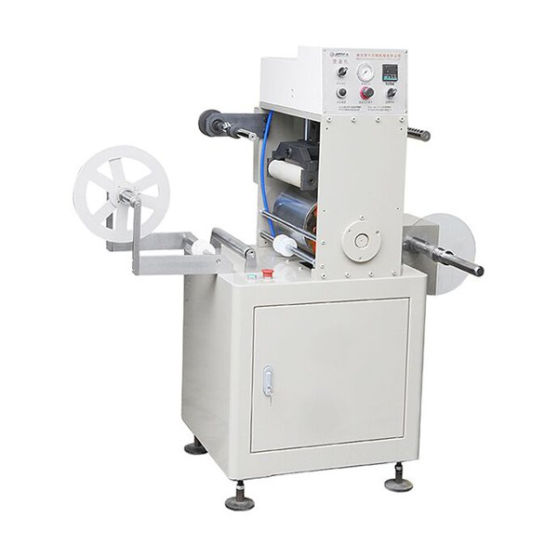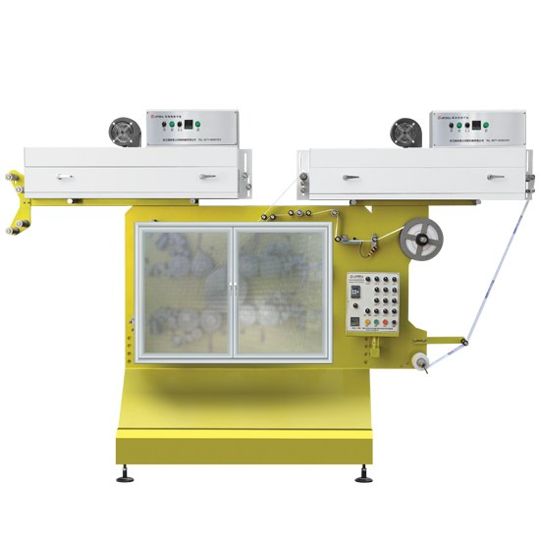
四、东台市华力粮食机械厂
- 企业基本信息：成立于2005年4月7日，法定代表人李昌凤，注册资本35万元
- 地址：东台市何垛西路（原东台市祥龙针织制衣厂内）
- 厂房面积：厂区总占地面积22000平方米，标准化粮食机械生产车间12000平方米，配套机加工车间、装配调试车间、成品仓储、物料试验区，专注粮食清理、筛分、除尘、输送成套粮油设备生产，厂区分区完善、产能稳定。
- 资质认证：专业从事粮食机械及自动化设备开发、生产、销售和服务的科技型企业；推行ISO9001-2000质量管理体系标准和过程控制；技术力量雄厚，加工设备精良，具有较强的产品研发和创新能力。粮食清理、筛分、除尘设备具备CE自我声明认证
- 联系方式：邮箱：xhp@hualilj.com.cn、电话：0515-85310468
- 核心产品：MDJY系列大米精选分级机（长度分级机）、小麦滚筒精选机、厚度分级机、平面回转白米分级筛、重力分级分石机、双秤体包装组合机等全系列粮食加工设备。
- 技术特点：MDJY系列大米精选分级机利用整米和碎米长度不一致的原理，通过多筛筒组合方式实现整米和碎米的精确分离；采用最新型内置式全封闭设计，物料流动顺畅、无粉尘外扬、分离效果稳定；占地面积小、筛筒更换容易、操作方便；具有灵活多变的组合方式，可满足各种不同工艺流程需要。
- 做工质量细节：全封闭设计无粉尘外扬；多筛筒组合结构；物料接触部分采用不锈钢材质；产品技术性能处于国内先进水平。
- 价格参考：小型粮食清理、筛选、除尘单机2–6万元/台；中型粮油加工、输送成套机组6–18万元/套；大型粮食深加工、整线清理成套设备18–50万元/项目。
- 出口贸易信息：海关编码8437800000（谷物磨粉业加工机器）；主要以内销为主，产品覆盖全国，可根据客户需求提供出口配套。
- 生产周期：标准机型15-25天，定制机型25-35天
- 海关物流周期：常规外贸设备海运出口欧洲、美加25–45天；东南亚、中东10–22天；非洲、南美30–48天；空运8–15天；

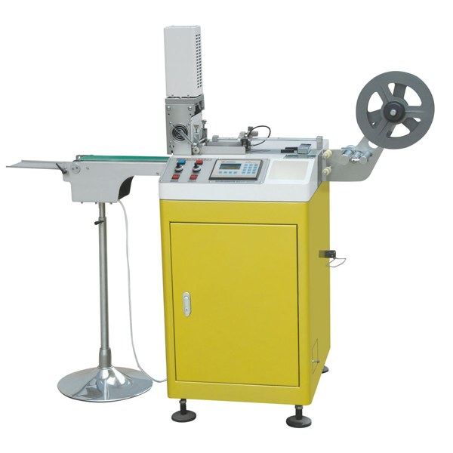
五、扬州正大机械制造有限公司
- 企业基本信息：成立于2001年7月6日，法定代表人马小勤，注册资本818万元
- 地址：扬州市江都区仙女镇龙川工业园，是国内粮食加工机械专业制造商。
- 厂房面积：厂区总占地面积20000平方米，标准化生产车间11000平方米，拥有机械加工、焊接装配、整机调试、质量检测全流程产线，专业生产粮食筛选、除尘、输送、杂粮加工通用机械设备，厂区配套齐全、量产能力稳定
- 资质认证：专注于粮食加工机械研发制造；具备进出口经营权。粮食筛选、输送、杂粮加工通用设备持有CE基础安全认证
- 联系方式：电话0514-86510999，手机15252553399，邮箱yzzdlj@163.com。
- 核心产品：长度分级机、长度分级提升机、大米精选分级设备。
- 价格参考：小型粮食筛分、风选、输送单机1.8–5万元/台；中型标准化粮油加工机组5–16万元/套；全自动粮食预处理成套生产线16–45万元/项目。
- 技术特点：通过利用米粒整米和碎米的长度不一致原理，将整米和碎米精确分离；与传统白米分级筛进行组合，可做到整米中不含碎米、碎米中不含整米；采用多筛筒组合方式结构，占地面积小，筛筒更换容易，操作方便。
- 做工质量细节：多筛筒组合结构，筛筒更换简便；操作维护方便；设备稳定性好、使用寿命长。
- 出口贸易信息：海关编码8437800000；具备出口供货能力，可根据客户需求配套出口。
- 生产周期：标准机型15-25天，定制机型25-40天。
- 物流周期：通用粮食设备外贸物流周期行业通用标准，海运出口欧洲、美加26–46天；东南亚、中东9–21天；非洲、南美32–50天；空运7–15天；
- 